
«В регистр»

АДМИНИСТРАЦИЯ ГОРОДА ЮГОРСКА
Ханты-Мансийского автономного округа – Югры

ПОСТАНОВЛЕНИЕ

от _14 июля 2015 года__ № __2576_

Об утверждении проекта планировки
территории 8 микрорайона

Руководствуясь статьями 45, 46 Градостроительного кодекса Российской Федерации, генеральным планом муниципального образования городской округ город Югорск Ханты-Мансийского автономного округа – Югры, утвержденным решением Думы города Югорска от 07.10.2014 № 65, по результатам публичных слушаний, состоявшихся 01.06.2015:
1. Утвердить проект планировки территории 8 микрорайона города Югорска в составе:
1.1. Положение о размещении объектов капитального строительства (приложение 1).
1.2. Графическая часть (приложение 2):
- чертежи планировки территории – 3 листа.
2. Опубликовать постановление в газете «Югорский вестник» и разместить на официальном сайте администрации города Югорска.
3. Настоящее постановление вступает в силу после его официального опубликования в газете «Югорский вестник».
4. Контроль за выполнением постановления возложить на первого заместителя главы администрации города Югорска - директора департамента муниципальной собственности и градостроительства С.Д. Голина.

Исполняющий обязанности
главы администрации города Югорска С.Д. Голин

Приложение 1
к постановлению
администрации города Югорска
от _14 июля 2015 года__ № __2576_

Положение о размещении объектов
капитального строительства.
Введение
Проект планировки 8-го жилого микрорайона разработан в целях:
- обеспечения нормативных условий для жизнедеятельности населения, проживающего на территории данного микрорайона;
- повышения эффективности использования территорий города Югорска, относящихся к категории земель «земли населенных пунктов»;
- выполнения требований нормативов градостроительного проектирования ХМАО - Югры по 100% обеспечению к 2020 году жилого фонда централизованным водоснабжением и водоотведением;
- обеспечения условий для комфортного и безопасного проживания населения в данной части территории города.
Сроки реализации проекта планировки: 2014-2035 гг.
Границы жилого района: на севере – ул. Попова, на востоке – ул. Новослободская и продолжение ул. Попова, на юге – ул. Железнодорожная, на западе – ул. 40 лет Победы.
Площадь жилого микрорайона:72,13 га.
Расчетная численность населения: 3900человек.
Количество семей: 1300.Все население микрорайона проживает в секционной многоквартирной жилой застройке.
Количество жилых домов: 46 секционных многоквартирных жилых домов.
Проектом планировки предполагается:
- ликвидация индивидуального жилого фонда и ветхого секционного жилого фонда;
- строительство9-ти многоквартирных домов;
- 100 % обеспечение территории жилого микрорайона системами инженерного обеспечения объектов капитального строительства: электроснабжением, водоснабжением, водоотведением, газоснабжением, теплоснабжением, горячим водоснабжением, стационарной связью;
- обеспечение территории системами, обеспечивающими сбор и очистку ливневых стоков.
Результаты разработки проекта планировки и его основные технико-экономические показатели представлены в статьях 1-8 настоящего Положения о размещении объектов капитального строительства.
Статья 1. Объекты жилого фонда
Жилой фонд 8-го микрорайона предусмотрено сформировать:
- за счет сноса 32-хиндивидуальных усадебных домов (включая блокированные) и 14-ти многоквартирных секционных домов;
- за счет строительства 9-тимногоквартирных секционных домов.
Общая площадь нового жилищного строительства –29999,98 м². Общая площадь ликвидируемого жилого фонда – 13477,2 м², количество ликвидируемых квартир –233.
Параметры и характеристика объектов нового жилищного строительства представлена в таблице 1.
Таблица 1
№ п/п | Типы застройки | Ед. изм. | Параметры
1. | Усадебные жилые дома:
 | количество домов | ед. | -
 | средняя площадь жилого дома | м² | -
2. | Многоквартирные жилые дома
 | количество домов | ед. | 9
 | общее кол-во квартир | ед. | 439

Статья 2. Система социально-бытового обслуживания территории
Население жилого микрорайона предусмотрено обеспечить объектами социально-бытового обслуживания, расположенными в границах проектируемой территории, перечень которых приведен в таблице 2.
Таблица 2
Типы объектов | Ед. изм. | Параметры
Православная гимназия | учащихся | 1 х 190
Рынок розничной торговли | м² торг. площади | 1 х 1897,0
Магазины смешанного ассортимента товаров | м² торг. площади | 1 х 380,0  2 х 34,2  2 х 126,9
Торговый центр (2-я очередь) | м² торг. площади | 8608,6
Продовольственный магазин | м² торг. площади | 1 х 34,2
Непродовольственные магазины | м² торг. площади | 3 х 34,2
Автосалон | м² торг. площади | 1 х 763,0
Предприятия общественного питания | посад. мест | 3 х 66  1 х 30
Предприятие бытовых услуг | раб. мест | 2 х 9
Плоскостные спортивные сооружения | м² | 14038,84
Спортивный комплекс | м² общей площади | 1 х 1365,0
Аптека | объект | 1
Стоматологическая клиника | объект | 1
Реабилитационный центр для детей и подростков с ограниченными возможностями | объект | 1
Проектом предусмотрено размещение на проектируемой территории мечети, ликвидируемой в 9-ом микрорайоне, и реконструкция здания Югорского политехнического колледжа.
Магазин смешанного ассортимента товаров (380,0 м²), кафе, аптека, стоматологическая клиника и салон красоты предлагается разместить на первых этажах проектируемого многоквартирного дома в районе улиц Октябрьская - Ленина - Механизаторов.
Объекты торгово-административного назначения, действующие в домах, подлежащих сносу, также предлагаются к размещению на первых этажах проектируемых домов и в проектируемых зданиях общественно-делового назначения.
Спортивный зал предлагается к размещению на первом этаже многофункционального комплекса.
В юго-восточной части микрорайона запроектирован комплекс зданий торгового назначения (торговые центры и оптово-розничные торговые базы), а также кафе на 30 посадочных мест.
Строительство детского сада не предусмотрено ввиду отсутствия территории для размещения данного объекта.
Услуги дошкольного образования население микрорайона будет получать за границами проектируемой территории - в проектируемом детском саду микрорайонов «16» и «16А».
Статья 3. Система транспортного обеспечения и инженерной подготовки территории
На территории жилого микрорайона предусмотрено создание системы транспортного обеспечения объектов капитального строительства и системы инженерной подготовки территории.
Система транспортного обеспечения территории предполагает строительство и реконструкцию сооружений, указанных в таблице 3.
Таблица 3
Типы сооружений | Ед. изм. | Параметры
Автодороги, в том числе: | км | 25,53
с шириной дорожного полотна – 21,0 м | км | 2,64
с шириной дорожного полотна – 14,0 м | км | 2,15
с шириной дорожного полотна – 6,0 м | км | 4,21
с шириной дорожного полотна – 5,0-6,0 м | км | 16,53
Общее количество машино/мест на автостоянках для временного хранения в жилых кварталах | ед. | 433
Общее количество машино/мест на парковках при общественно-деловых объектах | ед. | 1841
Остановочный комплекс общественного транспорта | объект | 13

Система инженерной подготовки территории предполагает строительство открытых и закрытых систем ливневой канализации с последующим сбросом ливневых стоков в систему сбора хозяйственно-бытовых стоков. Перечень сооружений указан в таблице 4.
Таблица 4
Типы сооружений | Ед. изм. | Параметры
Дренажные сети (лотки) | км | 21,552
Водоотводные трубы | км | 21,552
Водопропускные трубы | км | 21,552
Канализационная насосная станция ливневая | объект | 5
Колодец гашения напора | объект | 4

Статья 4. Система инженерного обеспечения территории
На территории жилого микрорайона предусмотрено создание следующих систем инженерного обеспечения объектов капитального строительства: электроснабжение, водоснабжение, водоотведение, газоснабжение, теплоснабжение, горячее водоснабжение, связь стационарная.
Распределение видов систем инженерного обеспечения по типам представлено в таблице 5.
Таблица 5
№  п/п | Виды систем инженерного обеспечения | Объекты капитального строительства
№  п/п | Виды систем инженерного обеспечения | Жилые дома секционного типа | Объекты социально-бытового обслуживания
1 | Электроснабжение | централизованное | централизованное
2 | Водоснабжение (холодная вода) | централизованное | централизованное
3 | Водоснабжение (горячая вода) | централизованное | централизованное
4 | Водоотведение | централизованное | централизованное
5 | Газоснабжение | централизованное | централизованное
6 | Теплоснабжение | централизованное | централизованное
7 | Связь стационарная | централизованная | централизованная

На территории жилого микрорайона предусмотрено строительство инженерных сооружений, перечень которых приведен в таблице 6.
Таблица 6
№ п/п | Перечень инженерных сооружений | Ед.изм. | Параметры
1 | Система «Электроснабжение»(новое строительство)
1.1 | - ВЛ 10 кВкабельные | км | 2,665
1.2 | - ВЛ 0,4 кВ кабельные | км | 5,582
1.3 | - ВЛ 0,4 кВвоздушные | км | 6,316
1.4 | - Трансформаторная подстанция 10/04 кВ | объект | 7
2 | Система «Водоснабжение» (холодная вода)
2.1 | - водопровод (новое строительство) | км | 6,183
3 | Система «Водоотведение хозяйственно-бытовых стоков»
3.1 | - напорный коллектор (новое строительство) | км | 3,0
3.2 | - самотечный коллектор (новое строительство) | км | 3,345
3.3 | - канализационная насосная станция | объект | 5
4 | Связь
4.1 | - линии связи | км | 4,389
 | - реконструкция | км | 1,145
 | - новое строительство | км | 3,244
5 | Газоснабжение (новое строительство)
5.1 | Газопроводы, в т.ч.: | км | 2,154
 | - подземный, низкого давления (новое строительство) | км | 0,964
 | - подземный, среднего давления: | км | 1,19
 | - реконструкция | км | 0,38
 | - новое строительство | км | 0,81
 | - газорегуляторный пункт (новое строительство) | объект | 1
6 | Теплоснабжение и горячее водоснабжение
6.1 | - теплопроводы и водопроводы (3-х трубная система): | км | 3,483
 | - реконструкция | км | -
 | - новое строительство | км | 3,483
 | - котельная | МВт | 25

Статья 5. Сводный перечень планируемых зон строительства и их параметры
Перечень планируемых зон строительства, а также сведения об их параметрах представлены в таблице 7.
Таблица 7
Наименование и назначение зоны | Параметры зон |  |  | Параметры объектов
Наименование и назначение зоны | Площадь зоны, га | Плотность |  | Ед. изм. | Показа-тель
Наименование и назначение зоны | Площадь зоны, га | м²  общ.S/ га | чел./га | Ед. изм. | Показа-тель
Зона размещения секционной жилой застройки, предназначена для размещения многоквартирных жилых домов, а также: | 10,60 | 7927,3 | 379,75 | домов | 46*
 |  |  |  | м² | 81413,18*
- Предприятий бытовых услуг | 10,60 | - | - | раб. мест | 1 х 5**  2 х 9
-Предприятий общественного питания | 10,60 | - | - | посад. мест | 2 х 66
- Объектов частной системы здравоохранения | 10,60 | - | - | объект | 1**  1
- Плоскостных спортивных сооружений | 10,60 | - | - | м² | 1 х 1100** 2674,0
- Административно-офисных помещений** | 10,60 | - | - | объект | 2
- Объектов торговли | 10,60 | - | - | м² торг. площади | 3 х 34,2  1 х 17,5**  1 х 24,1** 1 х 20,0** 1 х 76,9** 1 х 126,9  1 х 380,0  1 х 10,0**
- Жилищно-эксплуатационных предприятий** | 10,60 | - | - | объект | 26
- трансформаторных подстанций** | 10,60 | - | - | объект | 3
- КНС хозяйственно-бытовых | 10,60 | - | - | объект | 1
- газорегуляторных пунктов** | 10,60 | - | - | объект | 1
Общественно-деловая зона, предназначена для размещения: | 26,45 | - | -
- Общеобразовательных учреждений | 26,45 | - | - | учащихся | 1 х 190  1 х 789**  1 х 320**
- Дошкольного образовательного учреждения** | 26,45 | - | - | мест | 1 х 162
- Учреждения среднего профессионального образования** | 26,45 | - | - | учащихся | 1 х 791
- Учреждения высшего профессионального образования** | 26,45 | - | - | учащихся | 1 х 141
- Учреждения дополнительного образования для детей** | 26,45 | - | - | мест | 1 х 350
- Отделений больницы** | 26,45 | - | - | объект | 3
- Аптеки** | 26,45 | - | - | объект | 1
- Предприятия бытовых услуг** | 26,45 | - | - | раб. мест | 1 х 1
- Предприятий общественного питания | 26,45 | - | - | посад. Мест | 1 х 40**  1 х 20**  1 х 56**  1 х 66  1 х 30
- Мечети | 26,45 | - | - | объект | 1
- Объектов торговли | 26,45 | - | - | м² торг. Площади | 1 х 50,0** 3 х 34,2  1 х 302**  1 х 174,3**  1 х 34,2**  1 х 123,2**  1 х 126,9  1 х 280,0**  1 х 10599,4**  2 х 46,0**  1 х 763,0  1 х 120,0**  1 х 1220,0**  1 х 1897,0  1 х 80,0**  1 х 241,0**  1 х 518,7**  1 х 60,0**  1 х 8608,6
- Гостиницы** | 26,45 | - | - | мест | 1 х 35
- Объектов социального обслуживания | 26,45 | - | - | объект | 2*  1
- Районного суда** | 26,45 | - | - | судей | 1 х 4
- Отделения банка** | 26,45 | - | - | операц. Окон | 1 х 3
- Плоскостных спортивных сооружений | 26,45 | - | - | м² | 1 х 2383,62  1 х 1629,6  1 х 450**  1 х 1238**  1 х 1100**
- Спортивных комплексов | 26,45 | - | - | м² общей площади | 1 х 1365,0
- Административно-офисных помещений | 26,45 | - | - | объект | 1  5**
- Библиотеки** | 26,45 | - | - | объект | 1
- трансформаторных подстанций** | 26,45 | - | - | объект | 13
- газорегуляторных пунктов** | 26,45 | - | - | объект | 2
- КНС ливневых | 26,45 | - | - | объект | 2
- КГН ливневой канализации | 26,45 | - | - | объект | 1
- КНС хозяйственно-бытовых** | 26,45 | - | - | объект | 4
Зона инженерной и транспортной инфраструктуры, предназначена для размещения: | 4,34 | - | -
- трансформаторных подстанций** |  | - | - | объект | 3
- котельных |  | - | - | объект | 2
Зона рекреационного назначения, предназначена для размещения бульваров и скверов | 4,37 | - | -
- Плоскостных спортивных сооружений |  | - | - | м² | 1 х 2164,12 1 х 5187,5
- КНС ливневых |  | - | - | объект | 1
Зона общего пользования, предназначена для размещения: | 26,37 | - | -
- автодорог | 26,37 | - | - | км | 9
- дренажных сетей (лотки) | 26,37 | - | - | км | 21,552
- водоотводных труб
- водопропускных труб
- КГН ливневой канализации | 26,37 | - | - | объект | 3
- КНС ливневых | 26,37 | - | - | объект | 2
- КНС хозяйственно-бытовых | 26,37 | - | - | объект | 1
- трансформаторных подстанций** | 26,37 | - | - | объект | 1
Примечание: * – показатель указан с учетом 37 сохраняемых жилых домов, размещенных в указанной зоне;
** – с учетом существующих и планируемых к сохранению объектов.

Статья 6. Объекты капитального строительства местного значения, размещаемые на территории
Сведения о видах, назначении и наименованиях планируемых для размещения или реконструкции объектов местного значения жилого микрорайона представлены в таблице 8.
Таблица 8
№ п/п | Наименование объекта | Единицы измерения | Параметры объектов | Зоны ограничений, м
1. | Объекты транспортной инфраструктуры и инженерной подготовки территории
 | автодороги | км | 25,53 | -
 | сети ливневой канализации | км | 21,552 | -
 | КНС ливневая | объект | 5 | 15
 | КГН ливневой | объект | 4 | -
 | Остановочный комплекс | объект | 13 | -
2 | Объекты инженерной инфраструктуры
2.1 | Системы электроснабжения
 | Сети электроснабжения, в том числе: | км | 14,563
 | - ВЛ 10 кВ кабельные | км | 2,665 | 1
 | - ВЛ 0,4 кВ кабельные | км | 5,582 | 1
 | - ВЛ 0,4 кВ воздушные | км | 6,316 | 2
 | - Трансформаторная подстанция 10/04 кВ | объект | 4 | 10
2.2 | Системы водоснабжения
 | Водопроводы | км | 6,183 | -
2.3 | Системы водоотведения хозяйственно-бытовой канализации
 | Сети водоотведения, в том числе: | км | 6,345 | -
 | -напорный коллектор | км | 3,0 | -
 | - самотечный коллектор | км | 3,345 | -
 | - КНС | объект | 2 | 15
2.4 | Системы теплоснабжения
 | Сети теплоснабжения и горячего водоснабжения | км | 3,483 | -
 | Котельная | объект | 1 | по проекту
2.5 | Системы газоснабжения
 | Сети газоснабжения, в том числе: | км | 2,154
 | - низкого давления | км | 0,964 | -
 | - среднего давления | км | 1,19 | 4
2.6 | Системы связи
 | Линии связи | км | 4,389 | 2*
3. | Объекты социальной инфраструктуры
 | Православная гимназия | учащихся | 1 х 190 | -
 | Реабилитационный центр для детей и подростков с ограниченными возможностями | объект | 1 | -
 | Плоскостные спортивные сооружения | м² | 14038,84 | -
4. | Санитарная очистка территории
 | Площадка для сбора ТБО | объект | 8 | 15/20 м
 | Площадка для сбора КГО | объект | 1 | 15/20 м
Примечание: * – зона с особыми условиями устанавливается для подземных кабельных сетей.

Статья 7. Инвестиционные объекты, размещаемые на территории
Перечень и параметры, предлагаемых к размещению инвестиционных объектов, представлены в таблице 9.
Перечень инвестиционных объектов
Таблица9
Наименование объекта | Единицы | Параметры | Сроки освоения
Рынок розничной торговли | м²торг.площади | 1 х 1897,0 | 2014-2035
Магазины смешанного ассортимента товаров | м²торг.площади | 1 х 380,0  2 х 34,2  2 х 126,9 | 2014-2035
Продовольственный магазин | м²торг.площади | 1 х 34,2 | 2014-2035
Непродовольственные магазины | м²торг.площади | 3 х 34,2 | 2014-2035
Автосалон | м²торг.площади | 1 х 763,0 | 2014-2035
Торговый центр (2-я очередь) | м²торг.площади | 1 х 8608,6 | 2014-2035
Предприятия общественного питания | посад. мест | 3 х 66  1 х 30 | 2014-2035
Предприятие бытовых услуг | раб.мест | 2 х 9 | 2014-2035
Спортивный комплекс | м² общей площади | 1 х 1365,0 | 2014-2035
Аптека | объект | 1 | 2014-2035
Стоматологическая клиника | объект | 1 | 2014-2035
Котельная | объект | 1 | 2014-2035
Газорегуляторный пункт | объект | 1 | 2014-2035
Канализационная насосная станция | объект | 3 | 2014-2035
Трансформаторная подстанция | объект | 3 | 2014-2035

В юго-восточной части микрорайона запроектирован комплекс зданий торгового назначения (торговые центры и оптово-розничные торговые базы).
Местоположение инвестиционных объектов указано на чертеже «Функциональные зоны».
Статья 8. Основные технико-экономические показатели
Таблица 10
№ п/п | Наименование показателя | Ед. изм. | Современное состояние | Проектное предложение
1. | Территории
1.1 | Общая площадь земель в границах территории проекта планировки | га | 72,13 | 72,13
1.2 | Зона размещения жилой застройки, в том числе: | га | 16,76 | 10,60
1.2 | Зона размещения жилой застройки, в том числе: | % | 23,23 | 14,69
1.2.1 | Зона размещения усадебной жилой застройки | га | 5,47 | 0
1.2.1 | Зона размещения усадебной жилой застройки | % | 7,58 | 0
1.2.2 | Зона размещения секционной жилой застройки | га | 11,29 | 10,60
1.2.2 | Зона размещения секционной жилой застройки | % | 15,65 | 14,69
1.3 | Общественно-деловая зона | га | 17,87 | 26,45
1.3 | Общественно-деловая зона | % | 24,77 | 36,67
1.4 | Зона производственного использования | га | 3,06 | 0
1.4 | Зона производственного использования | % | 4,24 | 0
1.5 | Зона инженерной и транспортной инфраструктуры | га | 8,39 | 4,34
1.5 | Зона инженерной и транспортной инфраструктуры | % | 11,63 | 6,02
1.6 | Зона рекреационного назначения | га | 0,09 | 4,37
1.6 | Зона рекреационного назначения | % | 0,12 | 6,06
1.7 | Зона размещения древесно-кустарниковой растительности | га | 5,31 | 0
1.7 | Зона размещения древесно-кустарниковой растительности | % | 7,36 | 0
1.8 | Зона общего пользования | га | 20,65 | 26,37
1.8 | Зона общего пользования | % | 28,63 | 36,56
2. | Население
2.1 | общая численность постоянного населения, в том числе: | Чел. | 3177 | 3900
2.1 | общая численность постоянного населения, в том числе: | % роста | - | 22,7
2.1.1 | численность населения, проживающего в индивидуальной жилой застройке | Чел. | 192 | 0
2.1.1 |  | % | 6,0 | 0
2.1.2 | численность населения, проживающего в секционной жилой застройке | Чел. | 2985 | 3900
2.1.2 |  | % | 94,0 | 100
2.2 | плотность населения | чел \ га | 189,6 | 367,9
3. | Жилой фонд
3.1. | Общая площадь жилого фонда | м² | 62778,7 | 81413,18
3.2 | Средняя обеспеченность населения жилым фондом | м²\чел. | 19,8 | 20,9
3.3 | индивидуальная усадебная жилая застройка | м² | 4950 | 0
3.3 | индивидуальная усадебная жилая застройка | % | 7,9 | 0
3.4 | секционная многоквартирная жилая застройка | м² | 57828,7 | 81413,18
3.4 | секционная многоквартирная жилая застройка | % | 92,1 | 100
3.5 | Объем ликвидируемой жилого фонда, в том числе по типу: | м² | - | 13477,2
3.5.1 | индивидуальная усадебная жилая застройка | м² | - | 4950
3.5.1 | индивидуальная усадебная жилая застройка | % | - | 36,7
3.5.2 | секционная многоквартирная жилая застройка | м² | - | 8527,2
3.5.2 | секционная многоквартирная жилая застройка | % | - | 63,3
3.6 | Объем нового жилищного строительства, в том числе по типу | м² | 2111,7 | 29999,98
3.6.1 | индивидуальная усадебная жилая застройка | м² | - | 0
3.6.1 | индивидуальная усадебная жилая застройка | % | - | 0
3.6.2 | секционная многоквартирная жилая застройка | м² | 2111,7 | 29999,98
3.6.2 | секционная многоквартирная жилая застройка | % | 100 | 100
4. | Объекты социально-бытового обслуживания населения
4.1 | Детские сады | мест | 162 | 162
4.1 | Детские сады | % | 67,2 | 54,7
4.2 | Общеобразовательные учреждения | учащихся | 789 | 979
4.2 | Общеобразовательные учреждения | % | более 100 | более 100
4.3 | Учреждения дополнительного образования для детей | мест | 350 | 350
4.3 | Учреждения дополнительного образования для детей | % | более 100 | более 100
4.4 | Продовольственные магазины | м² торг. пл. | 1769,9 | 8644,89
4.4 | Продовольственные магазины | % | более 100 | более 100
4.5 | Непродовольственные магазины | м² торг. пл. | 1704,5 | 15585,01
4.5 | Непродовольственные магазины | % | более 100 | более 100
4.6 | Розничные рынки | м² торг. пл. | 251,4 | 2148,4
4.6 | Розничные рынки | % | более 100 | более 100
4.7 | Предприятия общественного питания | посад.  мест | 236 | 464
4.7 | Предприятия общественного питания | % | более 100 | более 100
4.8 | Предприятия бытовых услуг | раб.место | 5 | 23
4.8 | Предприятия бытовых услуг | % | 71,4 | более 100
4.9 | Бани* | помывоч. место | - | -
4.9 | Бани* | % | - | -
4.10 | Аптеки | Объект | 1 | 2
4.10 | Аптеки | % | более 100 | более 100
4.11 | Отделения банка | опер. окно | 3 | 3
4.11 | Отделения банка | % | более 100 | более 100
4.12 | Гостиницы | место | 35 | 35
4.12 | Гостиницы | % | более 100 | более 100
4.13 | Плоскостные спортивные сооружения | м² | 1100,0 | 15138,84
4.13 | Плоскостные спортивные сооружения | % | 17,75 | более 100
4.14 | Спортивные залы | м² площади пола | - | 1365,0
4.14 | Спортивные залы | % | 0 | 100
4.15 | Жилищно-эксплуатационные организации | объект | 26 | 26
4.15 | Жилищно-эксплуатационные организации | % | более 100 | более 100
4.16 | Реабилитационный центр для детей и подростков с ограниченными возможностями | Объект | 0 | 1
4.16 |  | % | 0 | 100
5. | Транспортная инфраструктура
5.1 | Протяженность магистральных улиц | км | 4,67 | 4,79
5.2 | Протяженность улиц и проездов, в т. ч. | км | 15,81 | 25,53
5.2.1 | С твердым покрытием | км | 6,04 | 25,53
5.2.1 | С твердым покрытием | % | 38,2 | 100
5.2.2 | С улучшенным грунтовым покрытием | км | 0,96 | 0
5.2.2 | С улучшенным грунтовым покрытием | % | 6,1 | 0
5.2.3 | Грунтовые | км | 8,81 | 0
5.2.3 | Грунтовые | % | 55,7 | 0
5.3 | Плотность магистральных автодорог | км / км² | 6,49 | 6,65
5.3 | Плотность магистральных автодорог | % к норме | 295 | 302
5.4 | Количество транспортных развязок в разных уровнях | Ед. | 1 | 1
5.5 | Количество транспортных сооружений | Ед. | 0 | 1
5.6 | Уровень автомобилизации (легковые машины)** | Авт/ 1000жит. | 356,4 | 400
5.6 | Уровень автомобилизации (легковые машины)** | % к норме | 101,8 | 100
6. | Инженерная инфраструктура и благоустройство территории
6.1. | Электроснабжение
6.1.1 | Электропотребление фактическое | тыс.кВтч/год | - | 68225
6.1.2 | Потребление на человека | кВтч/ год | - | 1750
6.1.3 | Общая протяженность ЛЭП: | км | 23,305 | 28,195
6.1.3.1 | ЛЭП 10 кВ | км | 5,901 | 6,282
6.1.3.2 | ЛЭП 0,4 кВ | км | 17,404 | 21,913
6.2. | Водоснабжение
6.2.1 | Водопотребление | м³/сут | - | 846,3
6.2.2 | Среднесуточное потребление на 1 человека | л/сут | - | 175
6.2.3. | Общая протяженность разводящих водопроводных сетей | км | 14,671 | 18,445
6.3. | Водоотведение
6.3.1 | Хозяйственно-бытовые стоки | м³/сут. | - | 716,62
6.3.2 | Общая протяженность канализационных сетей | км | 8,016 | 12,8
6.4. | Теплоснабжение
6.4.1 | Теплопотребление | Гкал/ час | 17,3 | 2,639
6.4.2 | Протяженность сетей | км | 22,3 | 19,908
6.4.3 | Производительность централизованных источников тепла | Гкал/ час | 47,5 | 31,1
6.5. | Газоснабжение
6.5.1 | Потребление газа | млн.м³  /год | - | 3,5
6.5.3 | Протяженность сетей газопровода | км | 10,323 | 8,657
6.6. | Связь
6.6.1 | Охват населения телевизионным вещанием | % | 100 | 100
6.6.2 | Обеспеченность населения телефонной сетью общего пользования | номеров | - | 1300
6.6.3 | Обеспеченность | % | - | 100
6.6.4 | Протяженность сетей | км | 5,577 | 8,185
Примечание: * – обслуживание населения данным типом социального обслуживание выполняется на соседних территориях;
** – принят показатель в среднем по городу.

Приложение 2
к постановлению
Графическая часть администрации города Югорска
Чертеж 1 от _14 июля 2015 года_ №_2576
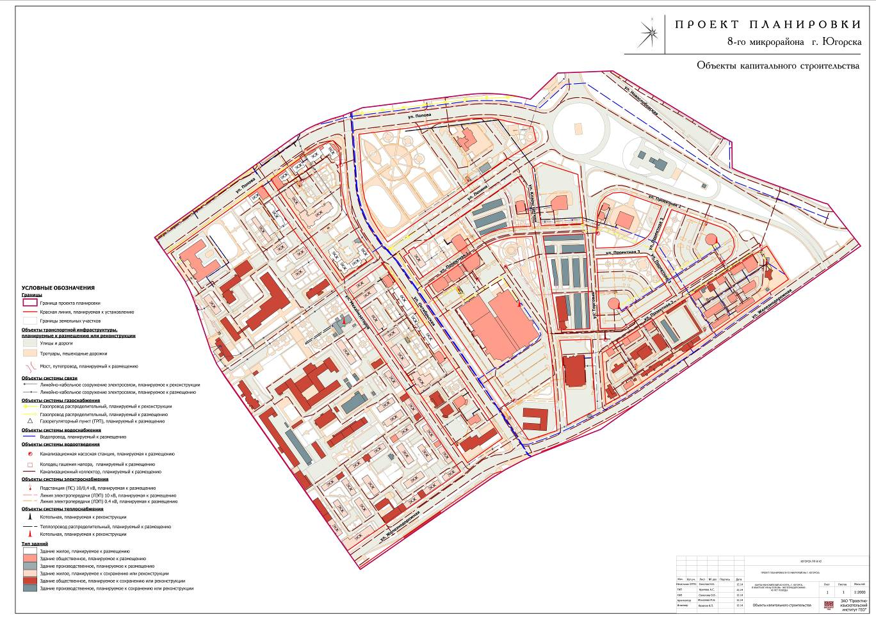
Графическая часть
Чертеж 2
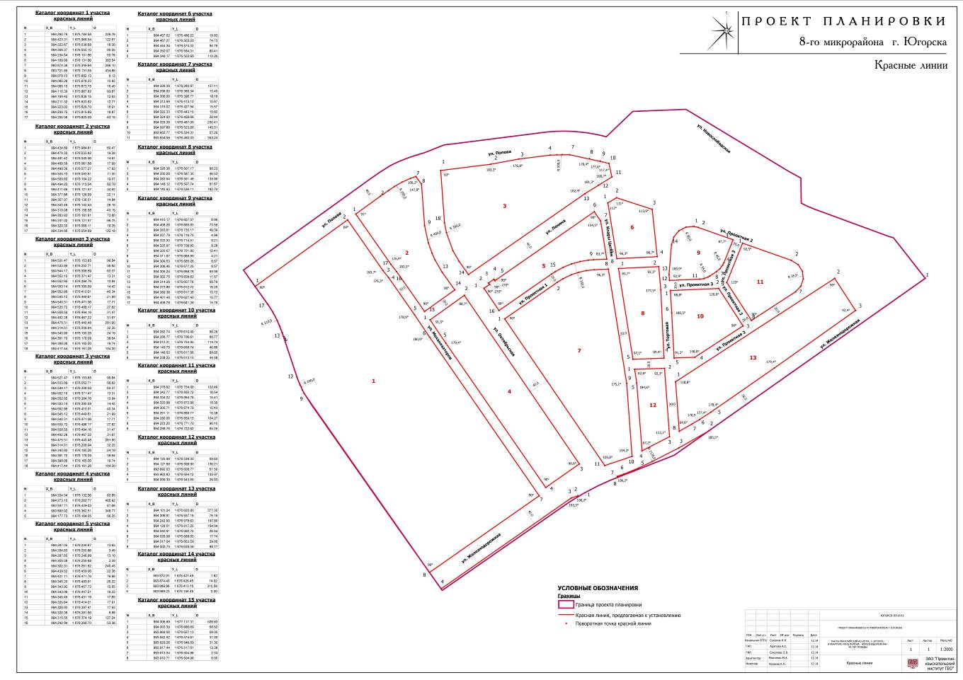
Графическая часть
Чертеж 3
